姓名：刘鑫杰 专业：计算机科学与技术

***The Fifth Week***

**前言：**

上周对SAE语义自编码器在MATLAB中尝试复现，不过效果并不如原数据集,对其算法和原理有了一定的理解。

本周在阅读论文《Graph and Autoencoder Based Feature Extraction for Zero-shot Learning》 并尝试复现该论文。

**大目录：**

**一. 论文阅读报告**

**1.现状及ZSL回顾**

**2.本论文提供解决问题的思路**

**3.ZSL模型分类**

**4.方法**

**5.数学补充知识**

**二. 论文复现**

**1. 现状及ZSL回顾**

受监督的深度学习在图像分类显现出了巨大的优势,但是也伴随着很多问题: 获得大量标记的样品困难耗时; 只能识别固定数量的类别; 由于样本数量遵循长尾分布,意味着有些稀有类别无法收集足够的样本.

而ZSL🡪旨在借助可见类和语义信息来识别在训练阶段未见类的样本的类别(受人类识别新物体的过程的启迪). ZSL经典方法就是:在训练阶段学习从视觉特征空间🡪语义空间的映射. 然后在测试阶段使用该映射将test样本投影到语义空间中, 然后再使用最近邻法(NN)来实现. 这里的方法仅学习从视觉特征空间到语义空间的映射,并没有考虑视觉特征的重建,导致领域飘移问题.

2017年,有人提出了一种有效的语义自动编码器SAE,通过在视觉特征的表示上添加重构约束来解决该问题. 但也有局限性: 它并不能保证学习到的投影可以保留样本的基础子流形.

**2. 本论文提供解决问题的思路**

ZSL的多数方法中, 不会在嵌入空间中保留样本的底层子流行. 与此同时,我们也不知道学习到的映射是否可以精确地重构原始视觉特征.

该论文为解决上述问题提出了一种新的框架🡪基于图和自动编码器的特征提取(GAFE)🡪为寻求低秩映射以保留样本的子流行.

GAFE🡪要求数据具有低级结构,这样可以通过最小化核规范正则化来实现. L21范数正则化是一种进行特征选择的有效方法. 在视觉空间到语义空间的期间学习低级嵌入来保留该对象的局部结构, 从而使得模型具有更大的识别能力.

总结: (1)构造图 (2)低级嵌入空间可以捕获可见和不可见类之间的共享区分属性. (3)L21范数可以帮助选择更有助于分类的代表性特征.

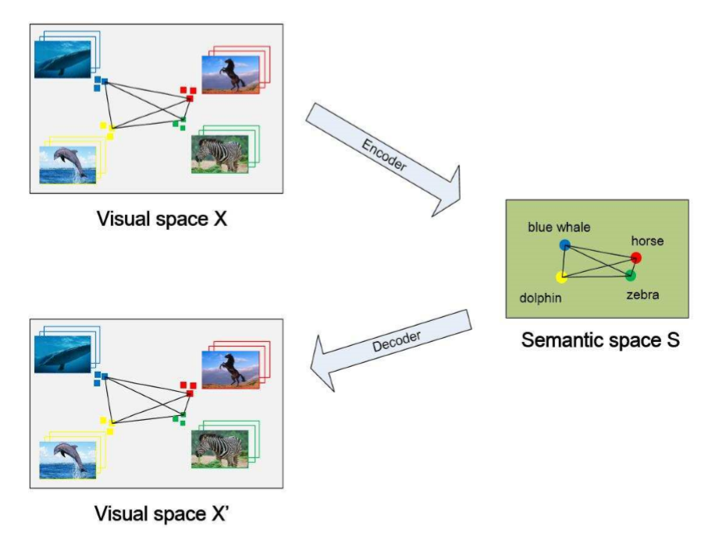

创新之处:构造了一个图来确保学习的映射可以保留数据的本地固有结构🡪通过对映射强加了L21范数规范稀疏约束, 以标识与目标域相关的功能.

**3.ZSL模型分类**

(1)贝叶斯模型: 贝叶斯公式用于学习具有每种属性类型的先验知识的嵌入模型(以属性预测🡪属性分类器), 例如DAP和IAP

(2)语义嵌入: 将不同的特征空间转换为具有不同语义表示的语义空间. ALE是一种有效的模型, 它通过最小化标签和图像嵌入之间的损失函数, 将基于属性的分类作为标签嵌入问题. SAE则通过在视觉特征上添加重构约束来有效解决投影偏移问题.

(3)嵌入公共空间:利用公共的中间空间来学习视觉特征空间和语义空间之间的关系. SJE在学习包含多种语义(文本,属性和层次关系)的公共空间

(4)深度嵌入:最开始用深度学习来进行预训练.后面越来越多的人用深度学习来解决ZSL问题.

**4.方法**

**4.1 方法的定义**

有n个已经标签好的数据: 可见类别有c种,{X , S, Y}

有nu个未标签的数据:不可见类别cu种,{Xu,Su,Yu}

X: d x n

Xu: d x nu

都有d维视觉特征,同时对应标签Y和Yu

S: k x n

Su: k x nu

样本的语义矩阵表示

在SAE的基础上，有以下公式来进行改进

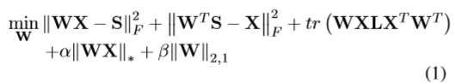

其中W是从视觉特征空间到语义空间的投影，而L是拉普拉斯矩阵（the Laplacian matrix）。L定义为L=P-Q，其中Q是相似矩阵（the similarity matrix），P是度矩阵（the degree matrix），这是对角矩阵，其第i个对角元素为, α和β是权衡这些项的加权系数.

根据上述等式, **第一项和第二项**表示SAE模型,它可以描述为样本的特征和语义表示之间的双向损失. **第三项**是基于局部性保留投影(LPP)的图正则化. 构造图并保留图数据流行的局部结构.它使模型具有更大的区分能力. **第四项**是基于核范数的低秩约束，它融合了语义表示学习和低秩判别嵌入的优点。这样，可以通过低等级的嵌入空间捕获看不见和看到的类之间的共享区分特征。**最后一项**是用于特征选择的L21范数正则化，它可以帮助选择更有助于分类的代表性特征。

**4.2优化算法**

为了解决目标函数，重写等式。

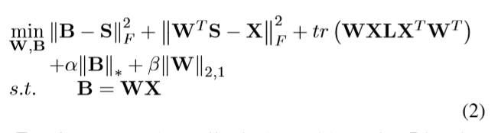

式（2）可通过交替方向乘数法（ADMM）有效求解。式（2）的增广拉格朗日函数公式如下：

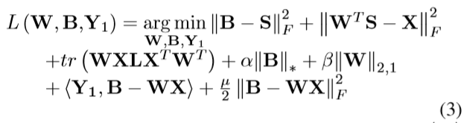

其中Y1是拉格朗日乘子的估计值，<. ，.>被定义为内积运算符。µ是正标量。直接最小化拉朗日函数是不容易的。求解式（3）的一种有效方法是交替方向法，通过交替优化每个变量，同时对其他变量进行拟合。然后，优化问题可以通过优化以下几个子问题来解决。

***步骤1***：固定其他变量的同时更新B。问题（3） 归结为解决问题（4）：

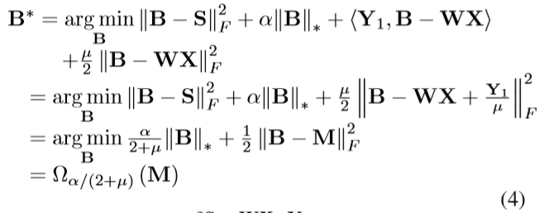

其中M=?，Ωα/（2+µ）（M）=?，U是M的奇异值分解（SVD），并且尺度收缩算子被定义为Sε（Z）=sign（Z）·max（| Z |−ε，0）。

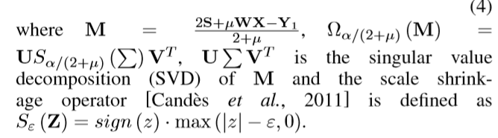

***步骤2***：当固定其他变量的同时更新W，在这种情况下，等式（3）成为：

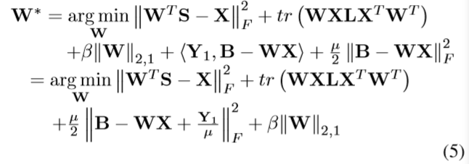

取等式（5）的导数并让其等于0，我们得到：

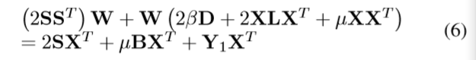

值得注意的是，||W||2,1的导数被定义为

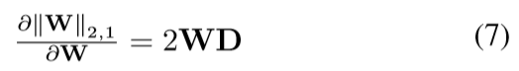

其中D是对角矩阵，第i个对角线元素为

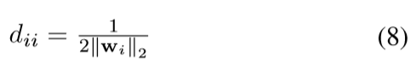

其中wi被定义为W的第i列。

等式（6）是一个Sylvester方程，可以通过the Bartels-Stewarta 算法求解，同时matlab里面有相应的函数可以使用。

步骤3：更新Y1和参数 µ。通过式（9）和等式（10）更新：

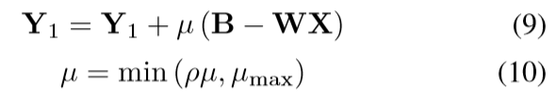

其中ρ > 1 和 µmax是常数。

求解方程式的过程已经在Algorithm 1中列出，如下图所示。分类过程可以在视觉空间或者语义空间中执行。本文使用第一种方法，也就是说，当投影矩阵W被很好地学习时，我们使用WT将不可见类Su的原型投影到视觉特征空间。然后，通过最近邻（NN）搜索，借助下式，可将测试样本的标签分类：

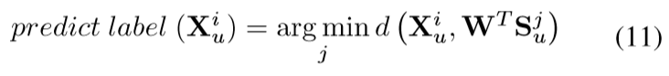

其中Xi u和Sj u是Xu的第i列，Su的j列。d（·，·）表示两个矢量之间的距离。在本文中，我们使用余弦距离来计算相似度。

**4.3数据集**

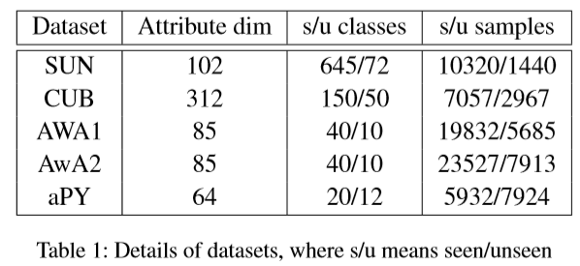

**4.4结论**

在本文中，我们提出了一种基于图和自编码器的特征提取（GAFE）方法用于ZSL。优点：（1）模型可以选择特征以建立与语义空间的关系。（2）学习到的投影可以很好地保留投影数据的局部固有结构。（3）低级嵌入空间可以捕获可见类和不可见类之间的共享区分特征。总的来说提高识别性能。

**5.数学补充知识**

5.1 Laplacian matrix

在图算法领域，Laplacian matrix是 graph的一种矩阵表示。Laplacian matrix常常被用来寻找一些有用的图(graph)属性。结合基尔霍夫积分定理(Kirchhoff's theorem)，它常常被用来计算一个给定图的生成树(spanning trees)的数目。图的sparsest cut可以通过Cheeger's inequality的拉普拉斯矩阵的第二小的特征值来近似。

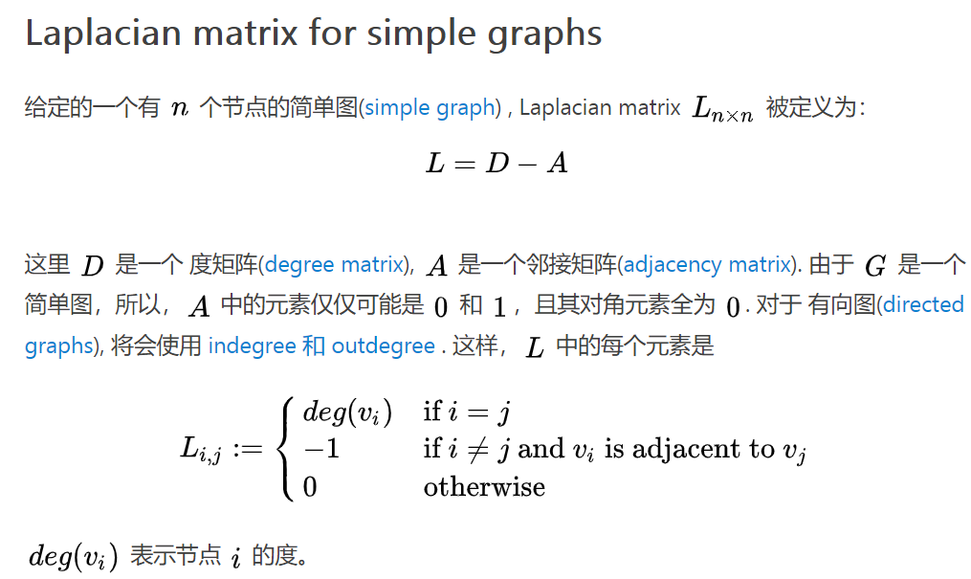

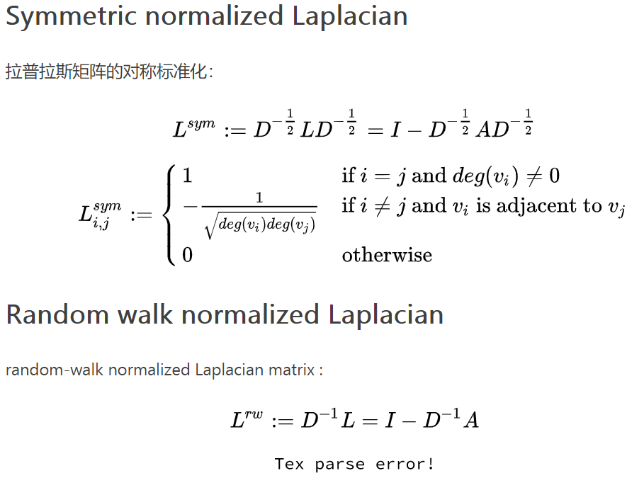

5.2 L2,1范数规则化

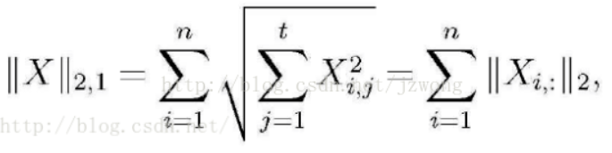

先看上面L21范数的定义，注意原始矩阵是n行t列的，根号下平方是对列求和，也就是说是在同一行中进行操作的，根号部分就相当于一个l2范数，由此可以看出l21范数实则为矩阵X每一行的l2范数之和。

在矩阵稀疏表示模型中，把它作为正则化项有什么作用呢？前面说到它是每一行的l2范数之和，在最小化问题中，只有每一行的l2范数都最小总问题才最小。而每一个行范数取得最小的含义是，当行内尽可能多的元素为0时，约束才可能取得最小。而行内尽可能地取0意思是说行稀疏！

综上可以这样解释，不同于l1范数（矩阵元素绝对值之和）的稀疏要求，l21范数还要求行稀疏！

5.3 核范数

1）定义：核范数||W||*是指矩阵奇异值的和，Nuclear Norm。

2）作用：约束低秩

rank(W)是非凸的，rank(w)的凸近似就是核范数||W||*。

补充: 奇异值

1.定义: 奇异值是矩阵里的概念，一般通过奇异值分解定理求得。设A为m*n阶矩阵，q=min(m,n)，A*A的q个非负特征值的算术平方根叫作A的奇异值。

对应的MATLAB函数:

svd函数是Matlab 中对矩阵进行奇异值分解的内置函数，用法如下：

s = svd(A) %返回矩阵A的按降序排列的奇异值

[U,S,V] = svd(A) %对A进行奇异值分解，A = U*S*V'

[U,S,V] = svd(A,'econ')

[U,S,V] = svd(A,0)

**二. 论文复现**

